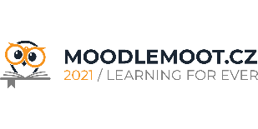  MoodleMoot.cz 2021  PragoData Consulting, s.r.o.  Západočeská univerzita v Plzni  15. - 16. 9. 2021, Plzeň | LMS v prostředí Dopravního podniku hlavního města Prahy  Pavel Patočka  Dopravní podnik hlavního města Prahy  patockap@dpp.cz

Abstrakt: Dopravní podnik hlavního města Prahy, akciová společnost zavádí centrální systém pro elektronickou výuku postavený na platformě Moodle. Spolupráce s personálním systémem, jednoduchost, přehlednost a funkčnost při 11 000 zaměstnancích – půjde to? Přijmou tento nástroj zaměstnanci včetně vedoucích? Představíme naše řešení, dosavadní pokroky a vize do budoucna.
Klíčová slova: centrální Moodle, integrace, kurzy, vize

Informace o autorech
Pavel Patočka
Email: patockap@dpp.cz
Zastávaná funkce: Garant LMS DPP
Název instituce: Dopravní podnik hl. m. Prahy, akciová společnost Sokolovská 42/217, Vysočany, 190 00 Praha 9

